华中农业大学本科课程考试试卷
考试课程与试卷类型：大学物理学A（B卷） 姓名：
学年学期：2013-2014-1 学号：
考试时间：2014-1 班级：

一、判断题（判断下列表述，正确的在答题纸上相应位置把T涂黑，错误的在答题纸上相应位置把F涂黑，每小题2分，共12分.）
1．凡有摩擦的过程,一定是不可逆过程．
2．等势面上各点的场强大小一定相等．
3．电位移矢量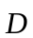仅与自由电荷有关．
4．在静电平衡情况下，金属导体上的所有电荷均应分布在导体的表面上．
5．磁感线和电场线一样也是有头有尾的．
6．置于静电场中的导体表面有电荷，置于静电场中的电介质表面无电荷．

二、单项选择题（从下列各题四个备选答案中选出一个正确答案，并将其代号在答题卡上相应的位置涂黑，每小题3分，共21分.）
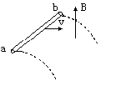
1．金属杆a b水平放置在某高处，当它被平抛进入方向坚直向上的匀强磁场中时(如图所示)，以下说法中正确的是（ ）
A．运动过程中感应电动势大小不变，且U_{a}＞U_{b}
B．运动过程中感应电动势大小不变，且U_{a}＜U_{b}
C．由于速率不断增大，所以感应电动势不断变大，且U_{a}＞U_{b}
D．由于速率不断增大，所以感应电动势不断变大，且U_{a}＜U_{b}

2．设有以下一些过程：
(1) 两种不同气体在等温下互相混合． (2) 理想气体在定体下降温．
(3) 液体在等温下汽化. (4) 理想气体在等温下压缩．
(5) 理想气体绝热自由膨胀．
在这些过程中，使系统的熵增加的过程是：
A． (1)、(2)、(3) B. (2)、(3)、(4)
C． (3)、(4)、(5) D. (1)、(3)、(5)
3．如图所示，一定量的理想气体，沿着图中直线从状态a( 压强p₁ = 4 atm，体积V₁ =2 L )变到状态b ( 压强p₂ =2 atm，体积V₂ =4 L )．则在此过程中：
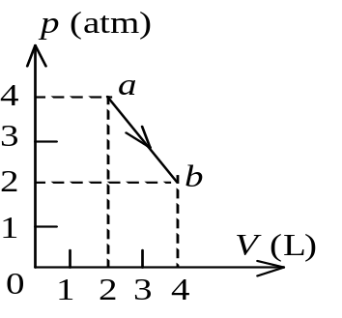
A. 气体对外作正功，向外界放出热量
B. 气体对外作正功，从外界吸热
C. 气体对外作负功，向外界放出热量
D. 气体对外作正功，内能减少

4. 电流由长直导线1沿平行bc边方向经过a点流入由电阻均匀的导线构成的正三角形线框，由b点流出，经长直导线2沿cb延长线方向返回电源(如图)．已知直导线上的电流为I，三角框的每一边长为l．若载流导线1、2和三角框中的电流在三角框中心O点产生的磁感强度分别用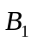、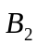和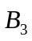表示，则O点的磁感强度大小
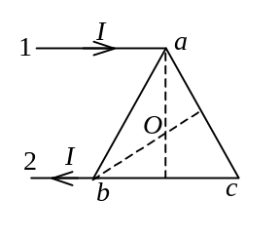
A. B = 0，因为B₁ = B₂ = B₃ = 0
B. B = 0，因为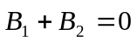，B₃= 0
C. B≠0，因为虽然，但B₃≠ 0
D. B≠0，因为虽然B₃= 0，但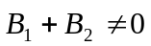

5．在迈克尔逊干涉仪的一条光路中，放入一厚度为d、折射率为n的透明薄片，放入后，这条光路的光程改变了（ ）．
A．2 ( n -1 ) d B．2nd C．( n -1) d D．nd

6．气缸中有一定量的氮气(视为刚性分子理想气体)，经过绝热压缩，使其压强变为原来的2倍，问气体分子的平均速率变为原来的几倍？
A． 2^{2/5} B. 2^{2/7} C． 2^{1/5} D. 2^{1/7}

7．做一维运动的电子，其动量不确定量是 △p_{x} ＝ 10⁻²⁵ kg·m·s⁻¹ ，能将这个电子约束在内的最小容器的大概尺寸是（ ）． ( 普朗克常量h ＝ 6.63×10⁻³⁴ J·s ，约化普朗克常量
＝ 1.05 ×10⁻³⁴ J·s ) .
A．5.25×10⁻⁸m B．5.25×10⁻⁹m C．5.25×10⁻¹⁰m D．5.25×10⁻¹¹m

三、填空题（将答案填写在答题纸上，每小题3分，共18分.）
1. 已知中子的质量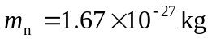，当中子的动能等于温度300K的热平衡中子气体的平均动能时，其德布罗意波长是 m．( 普朗克常量h ＝ 6.63×10⁻³⁴ J·s ，电子电荷量e ＝ 1.6×10⁻¹⁹C，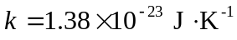 )．

2. 设反射波的表达式是 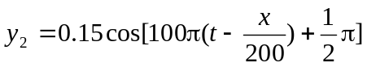 (SI) 波在x = 0处发生反射，反射点为自由端，则形成的驻波的表达式为_______________________________________.

3. 波长l＝600 nm的单色光垂直照射到牛顿环装置上，第二个明环与第五个明环所对应的空气膜厚度之差为____________nm．(1 nm=10⁻⁹ m).

4. 把一根条形磁铁从同样高度插到线圈中同样的位置处，第一次快插，第二次慢插，两情况下线圈中产生的感应电动势的大小关系是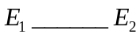．

5. 某种透明媒质对于空气的临界角(指全反射)等于45°，光从空气射向此媒质时的布儒斯特角是 ．（用反正弦函数表示）

6. 一质点带有电荷q =8.0×10⁻¹⁰ C，以速度v =3.0×10⁵ m·s⁻¹在半径为R =6.00×10⁻³ m的圆周上，作匀速圆周运动．该带电质点在轨道中心所产生的磁感强度B =__________________，该带电质点轨道运动的磁矩p_{m} =___________________．(m₀ =4p×10⁻⁷ H·m⁻¹)．

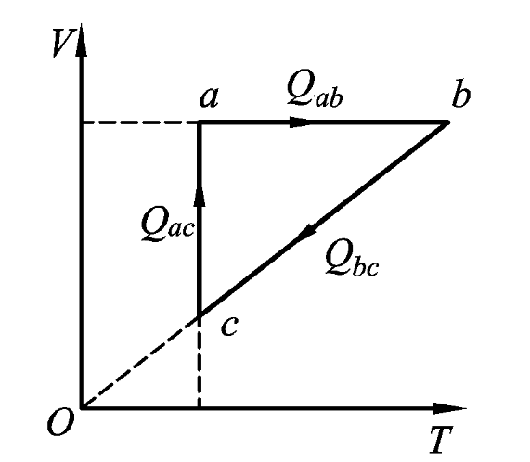
四、计算题（将解答过程填写在答题纸上，四小题，共44分.）
1. 一循环过程如图所示，
(1)画出对应的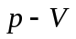图.
(2)该循环是否是正循环?
(3)用图中的热量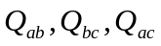表述其热机效率或致冷系数．
（ 本题12分 ）

2. 一个绝热容器中盛有摩尔质量为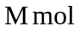，比热容比为的理想气体，整个容器以速度运动，若容器突然停止运动，求气体温度的升高量(设气体分子的机械能全部转变为内能)．
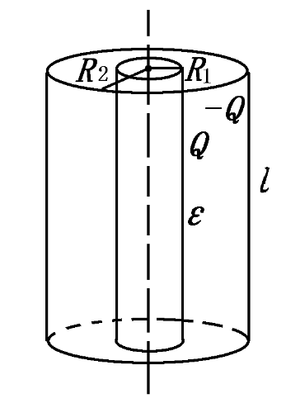
（ 本题10分 ）

3. 两个同轴的圆柱面，长度均为，半径分别为和(＞)，且>>-，两柱面之间充有介电常数的均匀电介质.当两圆柱面分别带等量异号电荷和-时，求：
(1)在半径处(＜＜），厚度为dr，长为的圆柱薄壳中任一点的电场能量密度和整个薄壳中的电场能量；
(2)电介质中的总电场能量；
(3)圆柱形电容器的电容． （ 本题12分 ）

4. 螺绕环中心周长=10cm，环上线圈匝数=200匝，线圈中通有电流=100 mA．
(1)当管内是真空时，求管中心的磁场强度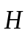的大小和磁感应强度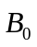的大小；
(2)若环内充满相对磁导率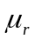=4200的磁性物质，则管内的和大小各是多少? （ 本题10分 ）

五、应用题（将答案填写在答题纸上，本题5分.）
如图所示，长直导线通以电流=5A，在其右方放一长方形线圈，两者共面．线圈长=0.06m，宽=0.04m，线圈以速度=0.03m·s⁻¹垂直于直线平移远离．求：=0.05m时线圈中感应电动势的大小和方向．
